**Protection sociale complÉmentaire : complÉmentaire SANTÉ**

**conventionnement en faveur des agents de la commune**

**Contrat collectif ?**

Le contrat est proposé à **tous les agents** de la Commune qui **sont libres d’adhérer ou non**. Chaque agent choisit le niveau de garanties qu’il souhaite.

La Commune verse à l’agent une participation mensuelle aux cotisations de ce contrat, quelles que soient les garanties choisies et quel que soit le temps de travail de l’agent (pas de proratisation au temps de travail).

La participation communale est fixe et ne peut être supérieure au montant de la cotisation individuelle.

A compter du **1er janvier 2026**, toutes les collectivités participent aux cotisations liées à la complémentaire santé (généralement appelée « *mutuelle santé* »), soit par un contrat collectif, soit sur des contrats labellisés.

La participation est fixée par décret au minimum à 15€ par mois et par agent, **que vous soyez fonctionnaire ou contractuel** et quel que soit votre temps de travail.

**La commune a choisi le contrat collectif AVEC LA MUTUELLE NATIONALE TERRITORIALE (MNT RELYENS).**

**Votre commune participera à hauteur de .....€.**

Cette participation apparaîtra en haut de votre bulletin de salaire : rubrique « participation employeur ».

Niveaux de garanties proposés par la MNT

|  |  |  |  |  |
| --- | --- | --- | --- | --- |
| Cotisations mensuelles € | **N1** | **N2** | **N3** | **N4** |
| Enfants | 15,54 | 25,43 | 32,00 | 36,66 |
| Actif – 30 ans | 23,53 | 38,46 | 48,39 | 55,43 |
| Actif de 31 à 40 ans | 28,03 | 45,84 | 57,69 | 66,06 |
| Actif de 41 à 50 ans | 35,58 | 58,16 | 73,20 | 83,83 |
| Actif de 51 à 60 ans | 44,16 | 70,38 | 88,58 | 101,44 |
| Actif 61 ans et + | 63,38 | 101,02 | 127,13 | 145,61 |
| Retraité | 69,66 | 112,12 | 140,43 | 160,45 |

* 4 niveaux de garanties sont proposés (cf. annexe jointe au flyer) : basique, intermédiaire, renforcée, premium.
* Le choix de garanties de l’agent fixe le niveau de garantie des autres bénéficiaires rattachés au contrat (ex : si le niveau de garantie n°3 est choisi, il s’applique pour le conjoint et chacun des enfants).

|  |  |
| --- | --- |
| **JE SOUHAITE ADHÉRER** | **CELA NE M’INTÉRESSE PAS** |
| **Vous avez jusqu’au 30.11.25 au plus tard** si votre contrat est de plus d’un an, pour résilier votre mutuelle actuelle et adhérer au nouveau contrat. Si votre contrat est de moins d’un an, vérifiez les conditions et délais de résiliation.    La MNT peut vous apporter son aide pour la résiliation de votre contrat.  Je préviens ma collectivité que j’adhère au contrat de mutuelle santé à compter du 1er janvier 2026.  Je saisis mon adhésion en ligne **AVANT le 1er janvier 2026** (*se référer au document MNT remis*) ou je me rapproche de ma collectivité pour plus d’informations. | **Vous bénéficiez de la mutuelle de votre conjoint, de vos parents ou autre ?**  La participation de la commune ne peut pas vous être versée.  **Vous avez un contrat individuel labellisé avec une mutuelle ?**  La participation de la commune ne peut pas vous être versée puisque la commune a opté pour le contrat collectif de la MNT. |

MODÈLE CDG79 À ADAPTER À LA COMMUNE

**SYNTHESE GARANTIES ET TARIFICATION SANTE**

|  |  |
| --- | --- |
| * un niveau 1 : une offre de soins basique * un niveau 2 : une offre de soins intermédiaire | * un niveau 3 : une offre de soins renforcée * un niveau 4 : une offre de soins premium |

**Les soins courants :**

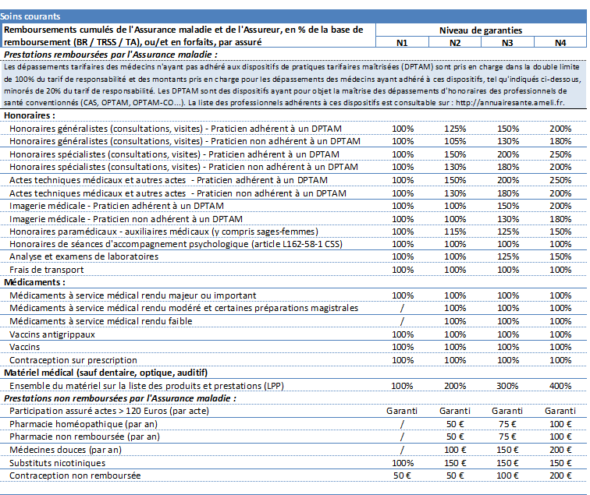

**Les frais d’hospitalisation médicale, chirurgicale et maternité :**

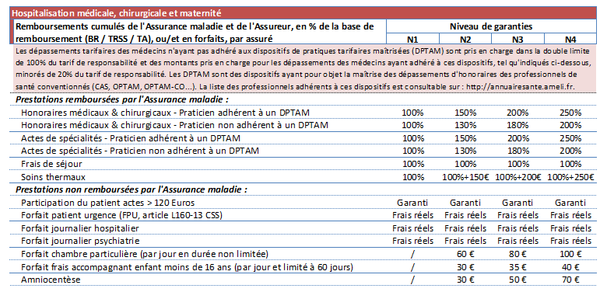

**L’optique :**

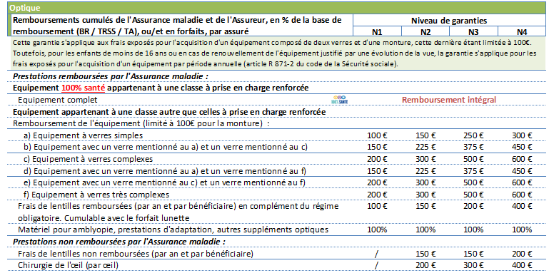

**Le dentaire :**

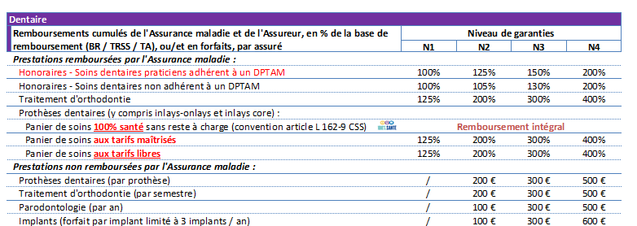

**Les aides auditives :**

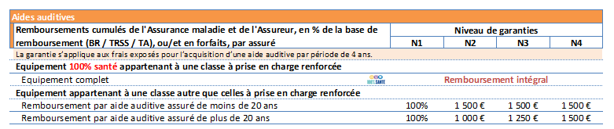

**Les autres prestations :**

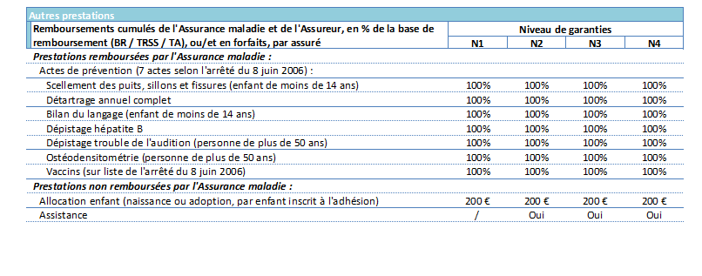

**La tarification :**

|  |  |  |  |  |
| --- | --- | --- | --- | --- |
| Tarification au 1er janvier 2026 | Niveau 1 | Niveau 2 | Niveau 3 | Niveau 4 |
| Enfants (gratuité à compter du 3ème) | 15,54 € | 25,43 € | 32,00 € | 36,66 € |
| Adulte actif de moins de 30 ans inclus | 23,53 € | 38,46 € | 48,39 € | 55,43 € |
| Adulte actif de 31 à 40 ans inclus | 28,03 € | 45,84 € | 57,69 € | 66,06 € |
| Adulte actif de 41 ans à 50 ans inclus | 35,58 € | 58,16 € | 73,20 € | 83,83 € |
| Adulte actif de 51 ans à 60 ans inclus | 44,16 € | 70,38 € | 88,58 € | 101,44 € |
| Adulte actif de 61 ans et plus | 63,38 € | 101,02 € | 127,13 € | 145,61 € |
| Retraité | 69,66 € | 112,12 € | 140,43 € | 160,45 € |

* Un niveau identique de garanties pour l’agent et les bénéficiaires rattachés à l’adhésion de l’agent.

*Exemple : Un fonctionnaire de 35 ans adhère au contrat et opte pour le niveau 3. Si son épouse et les deux enfants adhèrent, ils bénéficieront du niveau 3 des garanties.*

*Fonctionnaire : 57.69 euros*

*Son épouse âgée de 29 ans : 48.39 euros*

*Les deux enfants : 64 euros (32 euros x 2) soit un total : 170.08 euros*

La participation de la collectivité vient en déduction des coûts indiqués ci-dessus.

**Les bénéficiaires :**

Les **bénéficiaires actifs** en qualité d’agents fonctionnaires et contractuels de droit public ou de droit privé dans l’effectif de l’employeur, même à temps non-complet

* Conserve la qualité de **bénéficiaires actifs** les agents placés dans l’une des situations suivantes :
  + Position, situation ou congé de toute nature donnant lieu au maintien total ou partiel d’une rémunération, d’un traitement, d’un salaire, d’un revenu de remplacement ou d’une prestation en espèces versée par l’Employeur, un organisme de Sécurité sociale ou un organisme d’assurance,
  + Congé parental,
  + Disponibilité pour raison de santé, congé sans rémunération pour raison de santé ou congé sans salaire pour raison de santé, de maternité ou lié aux charges parentales,
  + Congé de proche aidant, congé de présence parentale et congé de solidarité familiale,
  + Congé de formation professionnelle.

Les **bénéficiaires retraités** en qualité de titulaire d'une pension de retraite de droit direct d’un régime de base, qui étaient auparavant agents fonctionnaires et contractuels de droit public ou de droit privé dans l’effectif de l’employeur,

* Les **bénéficiaires ayants-droits** des actifs ou des retraités, qui sont dans l’une des situations suivantes :
  + Conjoint non séparé de corps dans les conditions prévues à l'article 296 du code civil d'un bénéficiaire actif ou retraité,
  + Personne liée par un pacte civil de solidarité à un bénéficiaire actif ou retraité,
  + Personne vivant en concubinage avec un bénéficiaire actif ou retraité dans les conditions prévues à l'article 515-8 du code civil,
  + **Enfant** ou petit enfant d'un bénéficiaire actif ou retraité, ou de leur conjoint ou d'une personne liée à eux par un pacte civil de solidarité ou vivant en concubinage avec eux, ou enfant confié par décision de justice aux mêmes personnes, à leur charge au sens de l'article L. 196 du code général des impôts et ne bénéficiant pas d'un autre régime ou dispositif de protection sociale complémentaire au titre de leur activité professionnelle, et qui est :
    - **Agé de moins de 21 ans,**
    - **Ou âgé de moins de 25 ans, s'il justifie de la poursuite de ses études, est en contrat d'apprentissage ou est demandeur d'emploi au sens de l'article L. 5411-1 du code du travail**
    - **Ou reconnu en situation de handicap** par la commission mentionnée à l'article L. 241-5 du code de l'action sociale et des familles.

Les bénéficiaires ayants-droits peuvent adhérer à tout moment au contrat collectif.